
Laurea Magistrale in informatica-Università di Salerno
Corso di Enterprise Mobile Application Development

Requirements Analysis
Document



Titolo del Documento: Requirements Analysis Document
Nome del Progetto: RetainMind
Identificativo Documento: retain_mind_rad
Milestone Corrente: Architettura Flutter + FastAPI/Pipecat
Autore: Salvatore Nocera & Pietro Pascarella

Team Members
Nome | Cognome | Acronimo | Contatto
Salvatore | Nocera | SN | s.nocera7@studenti.unisa.it
Pietro | Pascarella | PP | p.pascarella@studenti.unisa.it

Revision History
Data | Versione | Autori | Descrizione
21/10/2026 | 0.1 | SN | Prima stesura
24/10/2026 | 0.2 | PP | Revisione file

1. Introduzione
  - Scopo del sistema
Lo scopo di RetainMind è fornire agli studenti universitari e dell'istruzione superiore un assistente vocale intelligente e autonomo, progettato per l'allenamento, la simulazione dialettica e la valutazione formativa in
vista degli esami orali. Il sistema si rivolge prioritariamente a discipline caratterizzate da un'elevata densità concettuale e complessità nozionistica, quali Informatica, Ingegneria, Medicina, Giurisprudenza, Economia etc.
Nel panorama educativo contemporaneo, la quasi totalità degli strumenti di supporto allo studio online adotta modalità di interazione passive o semplificate: quiz a scelta multipla, schede mnemoniche digitali (flashcard) ed esercizi di riempimento testuale. Sebbene tali approcci risultino utili per memorizzare definizioni atomiche e dati isolati, essi falliscono radicalmente nel preparare lo studente alla prova d'esame orale.
La discussione con un docente richiede infatti competenze cognitive di ordine superiore:
- La capacità di sviluppare ragionamenti articolati, collegando più concetti e passaggi logici (multi-hop reasoning).
- La prontezza nel formulare risposte pertinenti, precise e coerenti, utilizzando linguaggio adatto sotto pressione
- La padronanza nell'orientarsi quando l'esaminatore pone domande di approfondimento (narrowing questions), propone casi limite (stress-test) o introduce nozioni simili tra di loro per verificare la solidità della comprensione.
RetainMind colma questa lacuna introducendo la figura dell'Esaminatore Orale Autonomo. Il sistema prende in carico i materiali didattici forniti dallo studente e li scompone e li analizza per distillare una vera e propria ontologia della disciplina. A partire da questa rete concettuale, RetainMind pianifica l'interrogazione, stabilendo gli argomenti da verificare per primi in base alle loro relazioni di propedeuticità logica.
Durante il colloquio in tempo reale, il sistema dialoga con lo studente, ne ascolta attentamente le risposte, misura la sicurezza espositiva, identifica con precisione le lacune teoriche e le misconcezioni, applica tecniche di supporto graduale (scaffolding) e aggiorna costantemente la stima della padronanza dello studente, offrendo un quadro diagnostico approfondito per guidare le successive sessioni di studio.
  - Ambito del sistema
    - Funzionalità nell'Ambito
• Ingestion ed Elaborazione dei Documenti: Importazione di materiali di studio digitali in molteplici formati testuali, con estrazione del contenuto, conservazione della gerarchia delle sezioni e suddivisione del testo.
• Costruzione Grafo e Indicizzazione: Riconoscimento dei concetti cardine e delle loro connessioni semantiche (prerequisiti necessari, implicazioni causali, relazioni di contrasto e approfondimento), combinato con l'indicizzazione vettoriale per il recupero delle informazioni raccolte (Ground Truth) a supporto di ogni quesito.
• Pianificazione e Didattica dell'Esame: Ordinamento rigoroso degli argomenti basato sull'analisi delle dipendenze concettuali e pre-generazione di schede didattiche (domanda principale, risposta ideale, punti chiave irrinunciabili, domande di approfondimento, suggerimenti graduali e controlli di collisione).
• Esame Vocale Bidirezionale Full-Duplex: Interazione orale in tempo reale con bassissima latenza, dotata di rilevamento vocale continuo, interruzione immediata della voce dell'esaminatore non appena lo studente prende la parola (barge-in) e supporto sia per modelli multimodali nativi a voce sia per pipeline a cascata.
• Identificazione dei Turni di Parola: Discriminazione immediata tra una reale risposta d'esame, una richiesta operativa di pausa/ripresa, una domanda di chiarimento didattico o una digressione fuori tema, instradando ciascun intento senza penalizzazioni o consumi indebiti di tentativi.
• Valutazione e Analisi delle Esitazioni: Confronto qualitativo e quantitativo dell'argomentazione dello studente rispetto ai punti chiave attesi, integrato con l'analisi delle pause iniziali e dei riempitivi verbali per discriminare sicurezza, esitazione, vaghezza o misconcezione.
• Tracciamento della Conoscenza: Modellazione dello stato cognitivo per ciascun argomento, distinguendo scivoloni accidentali (slip) da intuizioni casuali (guess) per stimare con precisione la padronanza effettiva.
• Guida Adattiva a Macchina a Stati Finiti: Regolazione dell'esaminatore tramite stati pedagogici dedicati (esplorazione, focalizzazione, supporto con indizi, disambiguazione concettuale e recupero sui prerequisiti).
• Analisi delle Cause degli errori (RCA): Registrazione della memoria d'esame a ogni turno per consentire il ripristino istantaneo in caso di disconnessione, confronto tra prove successive ed elaborazione di verbali analitici che tracciano l'origine delle difficoltà teoriche.
    - Funzionalità Fuori Ambito
• Sessioni d'Esame Collettive Sincrone: Il sistema è progettato ed erogato esclusivamente per interazioni individuali 1-a-1 (un unico studente per sessione vocale); le aule virtuali simultanee multi-studente sulla medesima stanza audio esulano dal obiettivo corrente.
• Sincronizzazione con Servizi Terzi: L'esportazione automatica dei report e la sincronizzazione con registri
di ateneo (ad es. Esse3, Canvas, Moodle, Blackboard) esulano dal perimetro del presente rilascio.
• Riconoscimento e Analisi Biometrica: Il sistema è orientato puramente alla didattica, all'allenamento dialettico e alla valutazione non giudicante; non include moduli invasivi di analisi volti, tracciamento
oculare o videosorveglianza applicabili durante l'esame.
  - Obiettivi e Criteri di successo
    - Obiettivi del Progetto
1. Latenza Conversazionale Sub-Secondo: Misurare e ridurre la latenza vocale end-to-end per la pipeline
Pipecat configurata sui diversi trasporti client supportati.
2. Fedeltà di Grounding Contestuale: Ancorare le domande al piano attivo e al materiale reperito, verificando
la correttezza fattuale attraverso le metriche di valutazione.
3. Scaffolding Pedagogico Dinamico: Utilizzare domande di follow-up guidate per risposte incomplete, laddove
il piano fornisca opportuni prompt e suggerimenti.
4. Integrità della Persistenza dello Stato: Preservare l'avanzamento della sessione attraverso le procedure
di salvataggio e ripristino attualmente fornite dal servizio.
    - Criteri di Successo
Id Criterio | Ambito / Obiettivo | Metodo di Verifica
SC-01 | Coerenza Globale dell'Architettura | Esecuzione con esito positivo di tutti i test automatizzati sui moduli di ingestion, pianificazione, valutazione diagnostica e gestione della sessione.
SC-02 | Stabilità del Flusso Audio e Barge-In | Verifica su dispositivi della corretta acquisizione microfonica a due vie, della soppressione del riverbero e dell'arresto immediato della voce dell'agente al parlato dello studente.
SC-03 | Determinismo delle Transizioni | Controllo formale delle regole della macchina a stati finiti: a fronte di risposte parziali o errate, la transizione verso stati di supporto deve avvenire in modo coerente e predicibile.
SC-04 | Integrità Ripristino dello Stato | Capacità di riprendere un'interrogazione interrotta a senza alcuna perdita di punteggi, trascrizioni o avanzamento nella scaletta dei concetti.
SC-05 | Valutazione e Report su RCA | Generazione di report coerenti che quantificano l'incremento di padronanza concettuale tra sessioni successive e rintracciano le cause radice degli errori.

2. Sistema Attuale
  - Stato dell’Arte
La preparazione degli esami orali universitari costituisce una delle sfide più complesse del percorso accademico.
A differenza degli esami scritti o a test, in cui allo studente è richiesto di risolvere esercizi circoscritti o riconoscere risposte corrette tra opzioni prefissate, la prova orale richiede di:
• Esporre argomenti complessi con linearità logica e padronanza lessicale specialistica.
• Rispondere tempestivamente a obiezioni, richieste di chiarimento o approfondimenti causali.
• Dimostrare di aver compreso la materia, collegando nozioni di base a principi operativi avanzati.
Attualmente, gli studenti affrontano questo compito affidandosi a metodologie di studio tradizionali o a strumenti informatici di prima generazione (antecedenti alla diffusione del’IA):
1. Studio Ripetendo ad Alta voce: Lo studente legge e rilegge i capitoli dei libri di testo, evidenzia ed elabora riassunti. Successivamente tenta di ripetere a voce alta gli argomenti memorizzati, spesso confrontando la propria esposizione con il testo aperto davanti a sé.
2. Schede Mnemoniche (Flashcard): Piattaforme basate sulla ripetizione spaziata (quali Anki o SuperMemo) consentono di memorizzare definizioni e associazioni termine-concetto. Tali strumenti operano mediante stimolo/risposta testuale sintetico con autovalutazione binaria (ricordato/dimenticato).
3. Simulazioni in Gruppi di Studio: Gli studenti si incontrano per interrogarsi a vicenda, cercando di replicare
la dinamica dell'esame attraverso domande formulate dai colleghi di corso.
4. Ricevimento Docenti e Tutorato: Consultazione occasionale dei professori o dei cultori della materia durante le ore di ricevimento, limitata a chiarimenti puntuali su argomenti specifici.
  - Criticità e Problemi
L'analisi dell'attuale modalità di preparazione rivela profonde debolezze sia sul piano cognitivo che su quello dell'efficienza didattica, tra cui:
• L'Illusione della Competenza: Quando uno studente rilegge la dispensa o ripete a voce alta con il testo sott'occhio, il cervello confonde la capacità di riconoscimento con la reale capacità di rievocazione e argomentazione attiva. Lo studente è convinto di padroneggiare la materia, ma va incontro a blocchi nel momento in cui un docente gli pone una domanda aperta senza appunti di supporto.
• Mancanza di Feedback e Approfondimento: La ripetizione solitaria non offre alcuno stimolo esterno: se lo studente fornisce una spiegazione superficiale, tautologica o priva di nessi di causa-effetto, non c'è nessuno
a fargli notare la debolezza logica o a chiedergli "perché si verifica questo fenomeno?".
• Incapacità di Riconoscere Errori: Nelle discipline scientifiche e umanistiche, molti concetti presentano forti somiglianze terminologiche pur descrivendo proprietà opposte. Nello studio tradizionale, lo studente finisce per confondere tali nozioni senza rendersene conto, scoprendo l'errore solo in sede d'esame formale.
• Limiti delle Flashcard Tradizionali: Le schede digitali premiano la memorizzazione e decontestualizzata.
Non incoraggiano la formulazione di periodi verbali né sanno valutare proprietà di linguaggio o sicurezza.
• Inefficienza dei Gruppi di Studio: Le simulazioni con compagni soffrono di problemi di disponibilità oraria, imbarazzo sociale e, soprattutto, asimmetria di preparazione: se il collega che interroga non padroneggia a fondo la disciplina, non sarà in grado di correggere gli errori né di condurre un colloquio rigoroso.
• Assenza di Tracciamento delle Lacune: Al termine di una giornata di ripetizione, lo studente non dispone di alcun quadro oggettivo che gli mostri quali siano i concetti realmente consolidati e quali siano le lacune sui prerequisiti che compromettono la comprensione degli argomenti complessi.
Questa marcata discrepanza tra le modalità di studio disponibili e le reali esigenze valutative dell'università evidenzia l'urgente necessità di un sistema capace di agire come un vero docente virtuale.

3. Sistema Proposto
  - Panoramica del Sistema
RetainMind ridefinisce radicalmente la preparazione agli esami orali introducendo un'infrastruttura intelligente in cui l'intelligenza artificiale opera non come un semplice generatore di risposte, ma come un
docente universitario virtuale rigoroso, empatico e metodologicamente fondato.
L'architettura del sistema si fonda su un modello client-server:
• Il Client Mobile offre allo studente un ambiente pulito per importare i materiali didattici, visualizzare la scaletta della materia e sostenere la prova orale a mani libere con streaming audio a bassissima latenza.
• Il Server/Backend orchestra l'elaborazione dei documenti, la costruzione della base di conoscenza, la pianificazione didattica, la conduzione del colloquio vocale e l'analisi probabilistica della conoscenza.

Funzionamento del Backend
L'intero ciclo di elaborazione del backend si articola in una sequenza continua di undici passaggi operativi:

1. Ingestion dei Documenti e Segmentazione Semantica
Lo studente carica i propri testi di studio. Il backend ne riconosce la struttura, bonifica il testo preservando
la gerarchia dei capitoli ed esegue una segmentazione semantica (chunking) a finestra scorrevole: ogni frammento racchiude un pensiero logico completo ed è provvisto di sovrapposizione concettuale con i frammenti adiacenti, garantendo che le informazioni rimangano integre.

2. Estrazione e Costruzione del Grafo della Conoscenza
Un modello linguistico specializzato analizza i frammenti informativi ed estrae la rete ontologica della materia:
• Nodi Concettuali: Ogni nozione cardine viene formalizzata con nome, sintesi teorica e grado di astrazione.
• Relazioni Tipizzate: Vengono tracciati archi orientati di prerequisito logico (REQUIRES), implicazione causale (CAUSES), contrasto concettuale o confondibilità (CONTRASTS_WITH) e approfondimento specialistico (EXPANDS). La rete risultante viene salvata nel grafo della conoscenza del corso.

3. Indicizzazione e Base di Conoscenza Ibrida
Ogni frammento testuale viene convertito in un vettore denso e archiviato nell'indice vettoriale. Ogni nodo concettuale del grafo viene collegato ai passaggi esatti del testo da cui è stato estratto (Ground Truth). Durante l'esame, il sistema unisce l'esplorazione del grafo alla ricerca per similarità semantica, assicurando che domande
e valutazioni siano blindate contro qualsiasi allucinazione.

4. Pianificazione Didattica Topologica dell'Esame
Il backend genera in anticipo una scaletta d'esame (piano di interrogazione) strutturata applicando un ordinamento topologico sul grafo delle propedeuticità concettuali:
• I principi introduttivi e le definizioni di base vengono affrontati per primi.
• I meccanismi applicativi intermedi occupano la fase centrale.
• I temi complessi vengono proposti solo dopo aver accertato la comprensione delle basi.
Per ogni argomento, il sistema pre-calcola una scheda didattica completa contenente: domanda principale aperta, risposta ideale, punti chiave irrinunciabili, sotto-domande di approfondimento causale, indizi graduali
di aiuto (scaffolding), verifiche per risposte recitate a memoria e controlli di collisione concettuale.

5. Negoziazione e Apertura dell'Aula Vocale
All'avvio dell'esame da parte dello studente, il client e il server negoziano una connessione audio bidirezionale a bassa latenza su protocollo WebRTC. Viene inizializzata la pipeline conversazionale e l'esaminatore porge un saluto introduttivo, enunciando il programma e ponendo la prima domanda aperta prevista dalla scaletta.

6. Rilevamento Voce (VAD) e Interruzioni (Barge-in)
Durante il dialogo, il sistema rileva con l'attività vocale dello studente e ne rispetta le pause riflessive. Se lo studente parla mentre l'esaminatore sta parlando, la sintesi vocale si interrompe all'istante (barge-in). Prima di valutare l'intervento, un modulo di instradamento intelligente classifica l'intento:
• I comandi operativi ("Pausa", "Riprendiamo") vengono eseguiti senza intaccare i punteggi né tentativi.
• Le richieste di chiarimento ("Cosa intendi con questo…?") ricevono una delucidazione senza penalità.
• Le digressioni fuori tema vengono riorientate con garbo verso l'argomento attivo.
• Le risposte d'esame sostanziali vengono immediatamente inoltrate alla valutazione diagnostica.

7. Valutazione Diagnostica Sfaccettata della Risposta
La trascrizione dell'intervento viene analizzata rispetto ai punti chiave attesi, misurando la presenza dei concetti irrinunciabili, la proprietà lessicale e i segnali acustico-temporali di incertezza (durata delle pause iniziali, densità di intercalari). Il turno viene classificato in una categoria diagnostica rigorosa: ACCURATE (completa e sicura), PARTIAL (corretta ma incompleta), VAGUE (superficiale o tautologica), HESITANT (corretta ma incerta ed esitante), MISCONCEPTION (confusione con un'altra nozione teorica) o MEMORIZED (ripetizione letterale mnemonica).

8. Tracciamento della Padronanza Cognitiva (BKT)
L'esito diagnostico aggiorna la stima della padronanza P(L_t) ∈ [0.0, 1.0] attraverso il modello di Bayesian Knowledge Tracing. Il modello calcola la competenza reale ponderando le risposte su due parametri cognitivi:
la probabilità di compiere uno scivolone (slip) e la probabilità di indovinare (guess). Inoltre, collegando il BKT
al grafo ontologico, l'algoritmo di Root Cause Analysis (RCA) deduce se una difficoltà su un tema scaturisce
dalla mancata assimilazione di un prerequisito fondamentale a monte.

9. Macchina a Stati Finiti (FSM) e Direttive Vocali
In base alla nuova stima di competenza, una Macchina a Stati Finiti stabilisce la mossa successiva:
• EXPLORATION: Convalida la risposta positiva e avanza al nuovo argomento in programma.
• CAUSAL_NARROWING: Pone una domanda mirata per far emergere i nessi logici di causa-effetto omessi.
• SCAFFOLDING: Offre un indizio progressivo per guidare lo studente esitante alla formulazione autonoma.
• CONCEPTUAL_COLLISION: Disambigua chiedendo di chiarire le differenze rispetto alla nozione opposta.
• PREREQUISITE_FALLBACK: Sospende il concetto dopo ripetuti fallimenti e ripiega sui prerequisito di base.
La direttiva didattica viene inviata alla pipeline vocale, che la pronuncia con tono naturale ed empatico.

10. Amministrazione della Coda di Recupero Ciclica
I concetti non superati o sospesi non vengono scartati, ma confluiscono in una coda di recupero ciclica. Prima di dichiarare conclusa la sessione, l'esaminatore ripropone ordinatamente questi argomenti, offrendo allo studente la possibilità di riscattarsi grazie alle spiegazioni e ai chiarimenti maturati nel corso della discussione.

11. Conservazione Memoria di Sessione e Verbale Finale
A ogni singolo scambio verbale, l'intero stato della prova viene registrato in modo atomico e persistente. Al termine del colloquio, il sistema redige un verbale dettagliato che evidenzia i punti di forza, le aree di fragilità, le misconcezioni rilevate e le indicazioni RCA, corredate da confronti con le simulazioni d'esame precedenti.
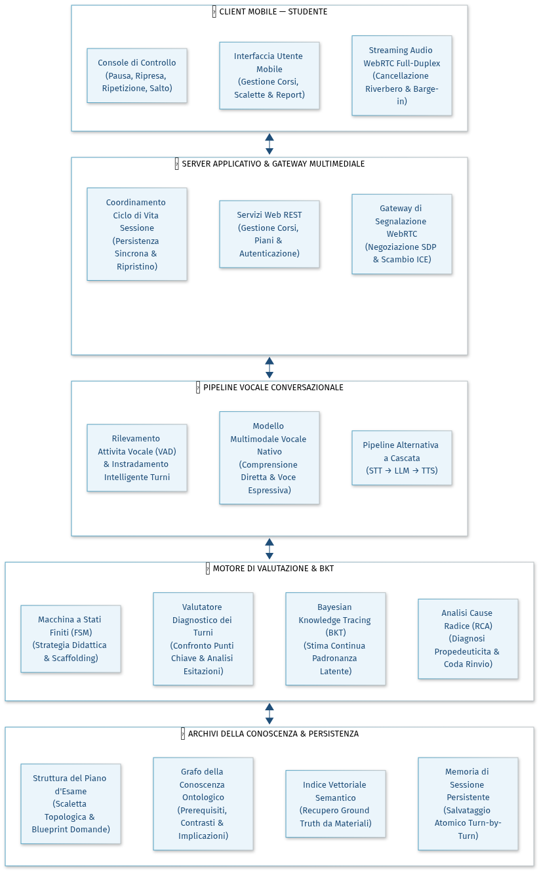
  - Requisiti Funzionali
    - Ingestion e Costruzione della Conoscenza
Id | Nome | Descrizione
FR-001 | Ingestion Documentale Multi-Formato | Il sistema deve effettuare l'ingestion di file PDF, Markdown e testo semplice, estraendo contenuti strutturati, intestazioni e chunk testuali delimitati con metadati per l'indicizzazione.
FR-002 | Estrazione Ontologica di Concetti e Relazioni | Il sistema deve estrarre concetti e relazioni dai materiali didattici analizzati, producendo entità concettuali connesse da relazioni semantiche tipizzate (REQUIRES, CAUSES, CONTRASTS_WITH, EXPANDS) nel grafo della conoscenza.
FR-003 | Indicizzazione Vettoriale Ibrida e Retrieval Ground Truth | Il sistema deve generare embedding semantici densi per i chunk di testo e supportare il retrieval ibrido, estraendo passaggi testuali fedeli (Ground Truth) per ancorare l'interrogazione ai materiali del corso.

    - Requisiti di Pianificazione dell'Esame
Id | Nome | Descrizione
FR-004 | Generazione del Piano d'Esame ad Ordinamento Topologico | Il sistema deve calcolare un ordinamento topologico dei nodi concettuali basato sui vincoli di prerequisito (REQUIRES), garantendo che i concetti propedeutici vengano verificati prima di quelli avanzati.
FR-005 | Sintesi Predittiva dei Blueprint delle Domande | Per ciascun concetto nel piano, il sistema deve pre-generare o sintetizzare dinamicamente un set completo di blueprint interrogativi comprendente quesito principale, risposta ideale, punti chiave attesi, sonde di approfondimento e suggerimenti di scaffolding.

    - Requisiti di Voce Real-Time e Dialogo
Id | Nome | Descrizione
FR-006 | Interrogazione Vocale Bidirezionale Full-Duplex | Il sistema deve condurre un'interrogazione vocale bidirezionale in tempo reale utilizzando il trasporto audio configurato (SmallWebRTC predefinito o WebSocket PCM di fallback) e la pipeline Pipecat.
FR-007 | Supporto della Pipeline Vocale a Cascata Opzionale | Il sistema deve supportare anche una pipeline vocale sequenziale a cascata (STT → LLM → TTS) configurabile alternativamente a Gemini Live tramite apposito parametro di runtime.
FR-008 | Gestione Immediata dell'Interruzione Vocale (Barge-In) | Il sistema deve arrestare istantaneamente la riproduzione vocale dell'agente nel momento in cui viene rilevata la voce dello studente (barge-in), prevenendo sovrapposizioni e collisioni conversazionali.
FR-016 | Instradamento di Controlli, Chiarimenti e Digressioni Fuori Tema | Il sistema deve distinguere una risposta d'esame da comandi di pausa/ripresa/skip, da quesiti di chiarimento pertinenti e da digressioni palesemente fuori tema, instradandoli senza penalità né consumo di tentativi.
    - Requisiti di Valutazione e Knowledge Tracing
Id | Nome | Descrizione
FR-009 | Valutazione Sfaccettata delle Risposte dello Studente | Il sistema deve confrontare la trascrizione dello studente con i punti chiave attesi per il quesito attivo e classificare la risposta tramite valutazione diagnostica in categorie tassonomiche (ACCURATE, PARTIAL, VAGUE, HESITANT, MISCONCEPTION, MEMORIZED).
FR-010 | Scaffolding Dinamico e Approfondimento Mirato | Quando la valutazione evidenzia una risposta parziale, vaga o esitante, il sistema deve selezionare un'opportuna domanda di follow-up o un indizio graduale di scaffolding per stimolare l'auto-correzione dello studente.
FR-011 | Aggiornamento della Padronanza tramite Bayesian Knowledge Tracing (BKT) | Il sistema deve aggiornare dinamicamente la stima probabilistica di padronanza latente P(L_t) tramite Bayesian Knowledge Tracing (BKT) per il concetto attivo a seguito di ogni valutazione.

    - Requisiti di Gestione della Sessione e Analitica
Id | Nome | Descrizione
FR-012 | Persistenza Continua dello Stato di Sessione | Il sistema deve salvare sincronicamente lo stato completo della sessione su file persistente a ogni turno, consentendone il ripristino trasparente in caso di disconnessione.
FR-013 | Pausa e Ripresa della Sessione Vocale e Programmatica | Il sistema deve consentire di mettere in pausa e riprendere la sessione d'esame in qualsiasi momento attraverso operazioni REST e comandi vocali dedicati, preservando l'avanzamento maturato.
FR-014 | Ripetizioni Adattive su Più Iterazioni e Confronto Longitudinale | Il sistema deve supportare lo storico delle sessioni e il confronto longitudinale tra iterazioni d'esame successive, evidenziando i progressi netti e l'efficacia del recupero sulle aree deboli.
FR-015 | Navigazione ed Esportazione della Trascrizione del Dialogo | Il sistema deve esporre la trascrizione completa del dialogo annotata turno per turno e i report analitici attraverso le API REST per la consultazione e l'esportazione dal client mobile e CLI.

  - Requisiti Non Funzionali
    - Usabilità
Id | Nome | Descrizione
NFR-U-01 | Protocollo Socratico Vocale Naturale | L'esaminatore virtuale deve mantenere un tono conversazionale fluido, turni vocali concisi (non più di due o tre frasi alla volta) e uno stile accademico professionale ed empatico, evitando prolungati monologhi o cadenze robotiche innaturali.
NFR-U-02 | Interazione a Mani Libere (Hands-Free) | Durante l'interrogazione orale, l'utente deve poter interagire esclusivamente tramite la voce senza necessità di toccare lo schermo, potendo al contempo usufruire di controlli tattili alternativi sull'app in qualsiasi momento.
NFR-U-03 | Console di Gestione Chiara per Sviluppatori e Docenti | L'interfaccia di gestione a riga di comando per sviluppatori e docenti deve presentare report visivi chiari, indicatori testuali leggibili e schemi a colori intuitivi per verificare istantaneamente lo stato della sessione.

    - Affidabilità
Id | Nome | Descrizione
NFR-R-01 | Resilienza e Ripristino Istantaneo della Sessione | Lo stato dell'esame deve essere registrato in modo sicuro a ogni scambio conversazionale, garantendo che a seguito di cadute di rete o chiusure improvvise la sessione sia ripristinabile senza perdere alcun progresso.
NFR-R-02 | Gestione Elegante di Anomalie e Timeout Esterni | Qualora una chiamata verso i servizi di intelligenza artificiale remoti subisca un ritardo o un errore temporaneo, l'esaminatore deve formulare frasi di raccordo cortesi senza far cadere la connessione audio.
NFR-R-03 | Disponibilità Continua dei Servizi di Memorizzazione | Il sistema deve poter operare sia interfacciandosi con database remoti dedicati sia affidandosi a motori leggeri integrati localmente in memoria, assicurando la piena operatività dell'ambiente di studio in qualsiasi contesto.

    - Prestazioni
Id | Nome | Descrizione
NFR-P-01 | Latenza Conversazionale Reattiva | Il sistema deve minimizzare il tempo intercorrente tra la conclusione del parlato dello studente e l'avvio della risposta vocale dell'esaminatore, assicurando una sensazione di naturalezza nel colloquio d'esame.
NFR-P-02 | Efficienza della Valutazione Locale | Le operazioni di analisi lessicale, aggiornamento delle stime bayesiane e selezione delle direttive pedagogiche devono completarsi in tempi trascurabili per non introdurre pause avvertibili nel dialogo.
NFR-P-03 | Scalabilità dell'Ingestion Documentale | L'elaborazione, l'estrazione ontologica e l'indicizzazione dei documenti didattici devono scalare linearmente in base alla lunghezza del testo caricato, fornendo riscontri trasparenti sull'avanzamento.

    - Supportabilità
Id | Nome | Descrizione
NFR-S-01 | Tracciamento Diagnostico Strutturato | Il sistema deve registrare log dettagliati su eventi di sessione, transizioni della macchina a stati finiti ed esiti delle valutazioni, garantendo al contempo la riservatezza delle informazioni dell'utente.
NFR-S-02 | Verificabilità Automatizzata dei Moduli | L'intera logica di analisi pedagogica, calcolo probabilistico BKT e pianificazione topologica deve poter essere validata tramite una suite completa di test automatizzati indipendenti da risorse esterne.
NFR-S-03 | Standard di Qualità del Codice | Il codice sorgente dell'intero ecosistema deve rispettare rigorosi standard di formattazione, analisi statica e tipizzazione per assicurare leggibilità e facilità di estensione nel tempo.

    - Vincoli di Implementazione
Id | Nome | Descrizione
NFR-I-01 | Ambiente di Sviluppo Unificato e Gestione Dipendenze | Il backend deve essere sviluppato adottando un ecosistema moderno ad alte prestazioni con blocco deterministico delle versioni delle librerie terze per garantire la riproducibilità dell'ambiente.
NFR-I-02 | Integrazione con Framework Multimediale a Streaming Vocale | L'infrastruttura vocale deve basarsi sull'orchestrazione unificata tra il server applicativo principale e il framework specializzato per la gestione dei flussi multimediali e delle pipeline conversazionali.

    - Interfaccia
Id | Nome | Descrizione
NFR-IF-01 | Protocolli di Comunicazione Audio | Il client mobile adotta lo standard WebRTC per lo scambio a bassa latenza dei flussi multimediali, con negoziazione automatica di codec e parametri audio, mantenendo attiva una modalità di comunicazione full-duplex con cancellazione del riverbero.
NFR-IF-02 | Interfacce di Servizio e Controllo | Le comunicazioni strutturate tra applicazione mobile e server applicativo avvengono mediante servizi web conformi ai principi REST per il controllo di sessione e protocolli di segnalazione dedicati per l'inizializzazione dei canali audio.

    - Confezionamento
Id | Nome | Descrizione
NFR-PKG-01 | Avvio Unificato dell'Ambiente Locale | Il sistema deve fornire una procedura di inizializzazione semplificata per eseguire l'intero ambiente di backend, inclusi i servizi applicativi e la pipeline vocale, mediante un singolo comando integrato.
NFR-PKG-02 | Gestione Gerarchica della Configurazione | La configurazione dei parametri di sistema e delle credenziali d'accesso deve supportare una gerarchia sicura, consentendo di sovrascrivere agevolmente le impostazioni globali con preferenze specifiche per l'ambiente locale.

    - Requisiti Legali
Id | Nome | Descrizione
NFR-L-01 | Trattamento Temporaneo dell'Audio Vocale | I flussi sonori grezzi acquisiti durante l'interrogazione non devono essere archiviati a tempo indeterminato senza il consenso esplicito dello studente, in linea con i principi di minimizzazione del dato previsti dalle normative sulla privacy.
NFR-L-02 | Pseudonimizzazione delle Tracce Didattiche | Tutte le registrazioni delle trascrizioni verbali, i punteggi di padronanza BKT e i verbali analitici devono essere memorizzati collegandoli a identificativi di sessione pseudonimizzati per tutelare l'identità dell'utente.
NFR-L-03 | Protezione delle Credenziali dei Servizi Cognitivi | Le chiavi d'accesso ai servizi di intelligenza artificiale remoti devono risiedere esclusivamente nella memoria protetta dell'ambiente di esecuzione e non devono mai essere esposte pubblicamente o inserite nel codice sorgente.

  - Modelli di Sistema
    - Scenari
- Scenario 1: Caricamento del Documento e Generazione Piano d'Esame
• Attori: Studente, Modulo di Ingestion Documentale, Pianificatore Didattico.
• Precondizioni: Lo studente ha a disposizione una dispensa universitaria in formato digitale.
• Flusso degli Eventi:
1. Lo studente carica il testo didattico tramite l'interfaccia dell'applicazione mobile.
2. Il server applicativo avvia la catena di elaborazione: il testo viene estratto, bonificato e segmentato in frammenti informativi omogenei.
3. L'analizzatore ontologico esamina i frammenti ed estrae i concetti fondamentali (proprietà ACID, livelli di isolamento, serializzabilità e prevenzione dei deadlock), tracciando le reciproche relazioni di propedeuticità logica.
4. Le entità concettuali vengono salvate nel grafo della conoscenza della materia e indicizzate vettorialmente.
5. Il pianificatore d'esame esamina il grafo, ordina topologicamente gli argomenti e produce per ciascuno la scheda completa di domande aperte, risposte ideali, punti chiave e indizi di scaffolding.
6. L'applicazione mobile mostra allo studente la panoramica degli argomenti estratti, consentendogli di avviare il colloquio orale.
• Flussi di Errore: Qualora il file caricato risulti danneggiato, il sistema segnala l'errore e invita al caricamento di un file integro.
• Esito Finale: Base di conoscenza e piano d'esame salvati e pronti per l'interrogazione.

Scenario 2: Conduzione dell'Interrogazione Orale e Supporto Graduale (Scaffolding)
• Attori: Studente, Esaminatore Vocale Socratico, Coordinatore della Valutazione.
• Precondizioni: Piano d'esame pronto e sessione vocale a bassa latenza stabilita con successo.
• Flusso degli Eventi:
1. Lo studente avvia la simulazione d'esame dall'applicazione mobile; l'esaminatore sintetico porge il saluto introduttivo e propone la prima domanda in programma.
2. L'esaminatore chiede: "Quali principi fondamentali garantiscono che un insieme di operazioni sui dati venga trattato in modo affidabile come una transazione?"
3. Lo studente risponde vocalmente: "I database usano le proprietà ACID. Ad esempio l'atomicità fa sì che tutte le operazioni vengano eseguite oppure nessuna."
4. Il valutatore diagnostico analizza la trascrizione verbale e rileva che la risposta è corretta ma incompleta rispetto ai punti chiave previsti, avendo tralasciato consistenza, isolamento e durabilità.
5. Il coordinatore registra un esito parziale, aggiorna cautamente la stima di competenza BKT e dispone il passaggio a uno stato di focalizzazione causale.
6. L'esaminatore sintetico interviene maieuticamente: "Ottimo inizio sull'atomicità. Cosa puoi dirmi invece riguardo all'isolamento e alla durabilità dei dati al termine della transazione?"
7. Lo studente completa la spiegazione descrivendo come le modifiche sopravvivano ai guasti e come le transazioni concorrenti non debbano interferire tra loro.
8. Il sistema riconosce la completa copertura dei punti chiave, incrementa la padronanza BKT e avanza all'argomento successivo.
• Esito Finale: Lo studente riceve un supporto maieutico che lo stimola a completare autonomamente l'argomentazione.

Scenario 3: Pausa della Prova e Ripresa Senza Perdita di Dati
• Attori: Studente, Esaminatore Vocale, Modulo di Persistenza della Sessione.
• Precondizioni: Interrogazione in corso con i primi tre argomenti della scaletta già affrontati con successo.
• Flusso degli Eventi:
1. Lo studente pronuncia spontaneamente: "Vorrei fare una pausa di cinque minuti."
2. Il modulo di instradamento intelligente riconosce il comando operativo di controllo, evitando di considerarlo una risposta d'esame e lasciando intatti i punteggi di competenza.
3. L'esaminatore conferma la sospensione, commuta lo stato in pausa e salva in modo sincrono e atomico la memoria d'esame (cronologia turni, punteggi BKT e indice corrente della scaletta).
4. Lo studente chiude temporaneamente l'applicazione per una pausa.
5. Alla riapertura dell'app, lo studente richiede la ripresa dell'esame; il sistema recupera all'istante lo stato salvato e l'esaminatore riprende il colloquio esattamente dall'ultimo argomento rimasto in sospeso.
• Esito Finale: Perfetta continuità didattica senza ripetizioni forzate di domande già superate.
    - Modello Casi d’Uso
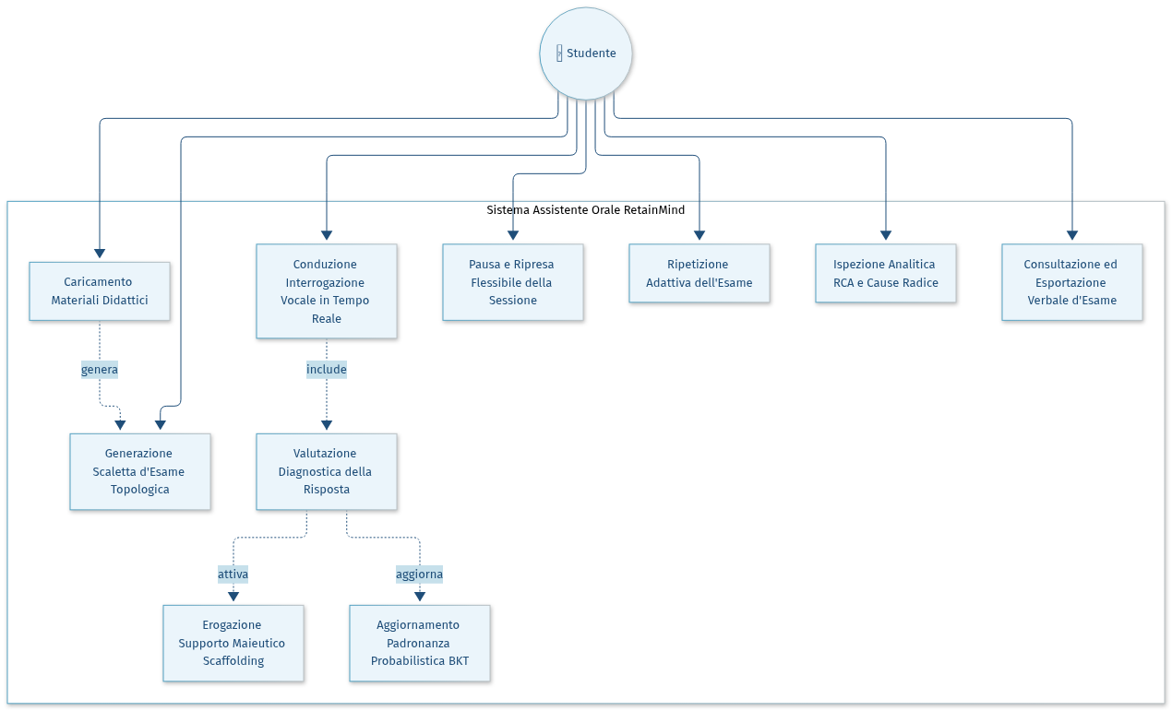
Figura — Modello dei Casi d'Uso — Attori e Interazioni Funzionali
    - Modello ad Oggetti
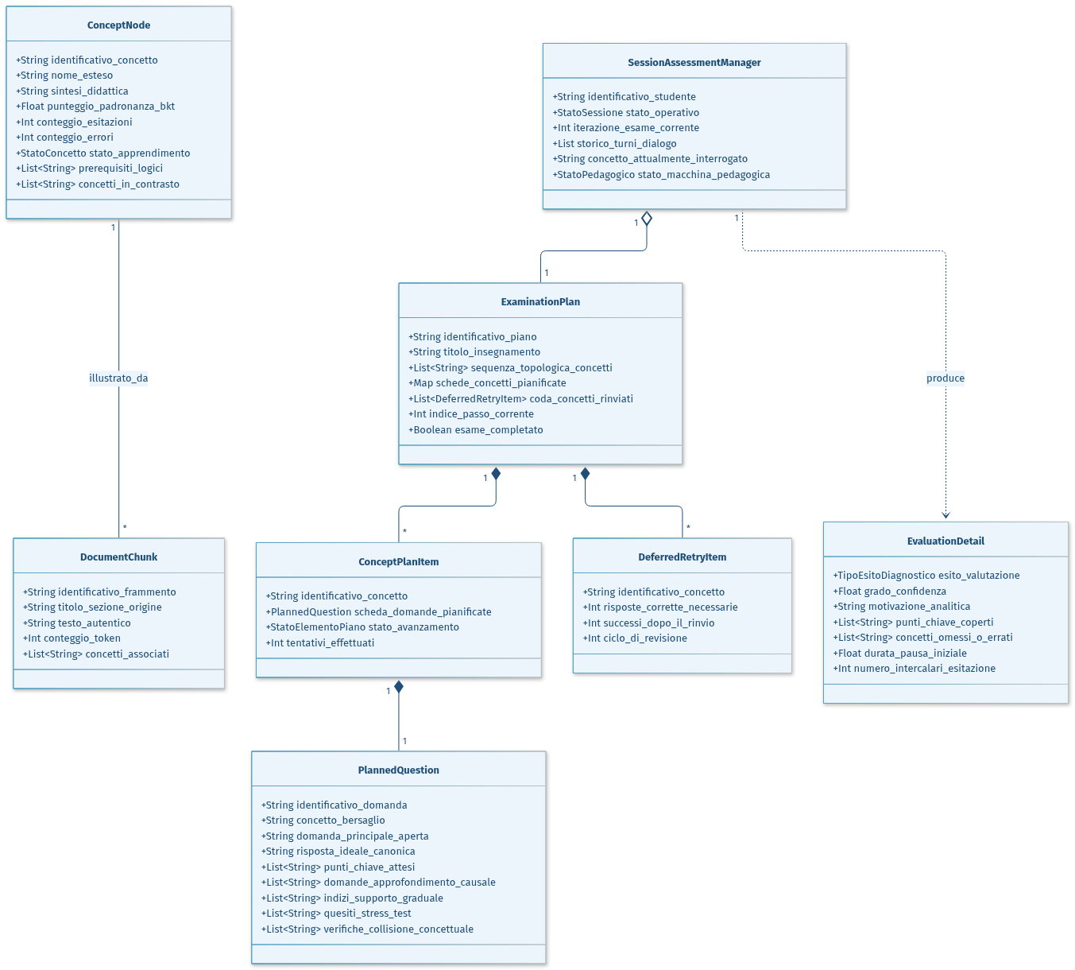
Figura — Modello ad Oggetti — Class Diagram delle Entità di Dominio, Pianificazione e Valutazione

3.4.4 Modello Dinamico
- Turno di Colloquio Vocale
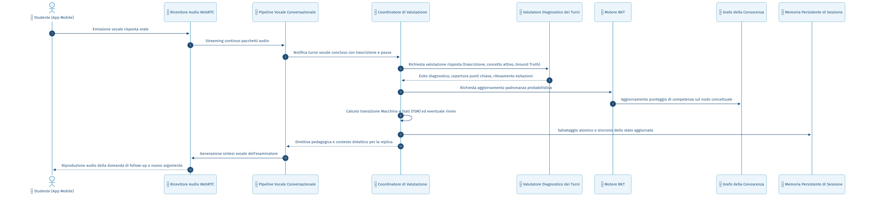
Figura — Modello Dinamico — Turno di Colloquio Vocale
- Macchina a Stati Finiti
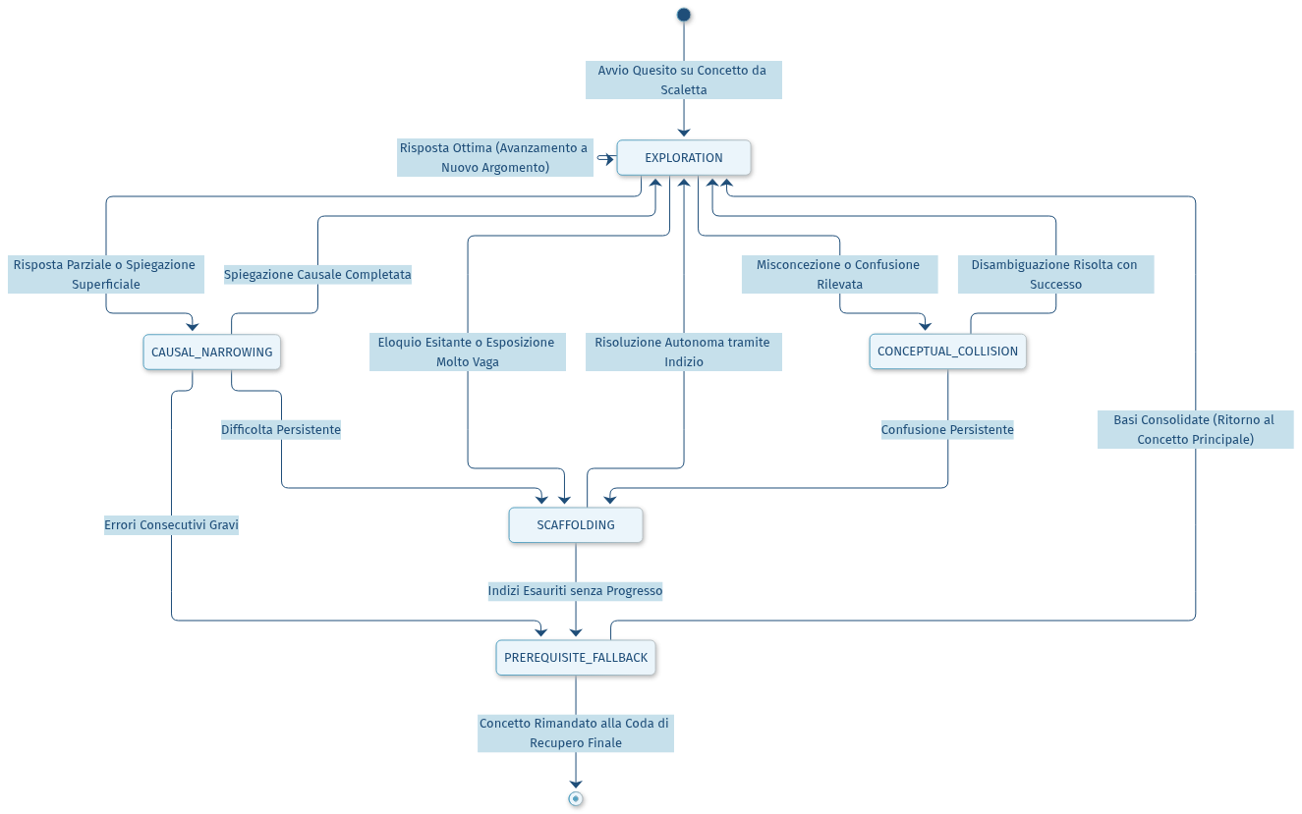
Figura — Modello Dinamico — Macchina a Stati Finiti

